**Фотоотчёт о подготовке к выставке**

**«Новогодние фантазии»**

**Морозова Марина Юрьевна**

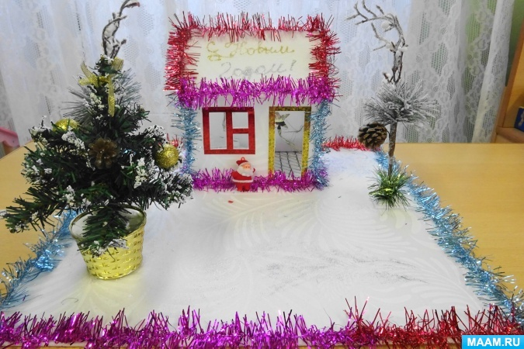

В нашем дошкольном образовательном учреждении стало уже традицией ежегодно проводить выставки – конкурсы к новогодним праздничным утренникам, во время которых все гости праздничных представлений, проходящих в детском саду, смогут полюбоваться творческими работами, подготовленными нашими воспитанниками совместно с родителями и вместе с педагогами.

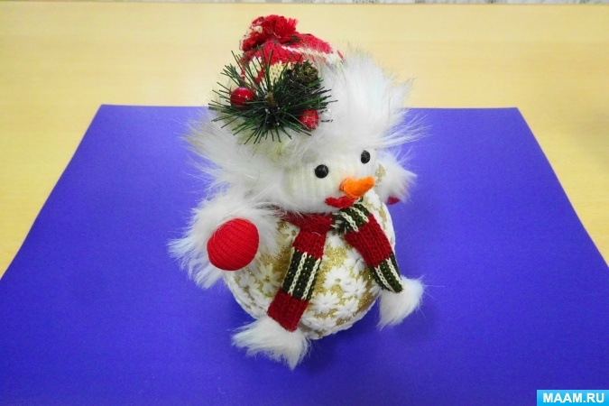

В подготовке к выставке – конкурсу принимают участие все желающие, не зависимо от возраста. В конкурсе участвуют дети и их родители всех возрастных групп. Конкурсы семейного творчества очень полюбились родителям, и они, не смотря на свою занятость, загруженность на работе и дома находят свободное время, чтобы в «суматошные» предпраздничные дни вместе со своими любимыми детьми, наслаждаясь каждой свободной минутой свободного времени с удовольствием погрузиться в атмосферу новогоднего волшебства, мастерства, фантазий и сказки.

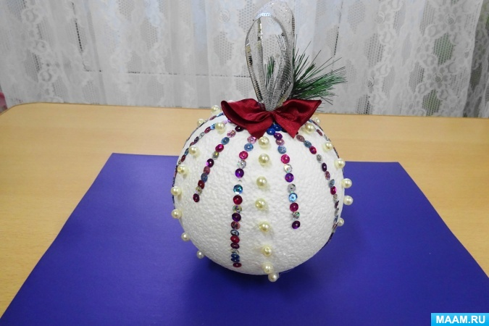

На выставку – конкурс представляются уникальные работы – поделки и разнообразные композиции, которые все дети с гордостью представляют своим друзьям в группах, рассказывают, как интересно и увлекательно было работать над созданием: «Это мы вместе с папой сделали!» или «Это мне помогала делать моя любимая мамочка!» 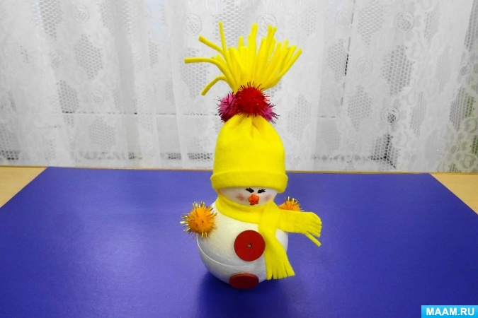

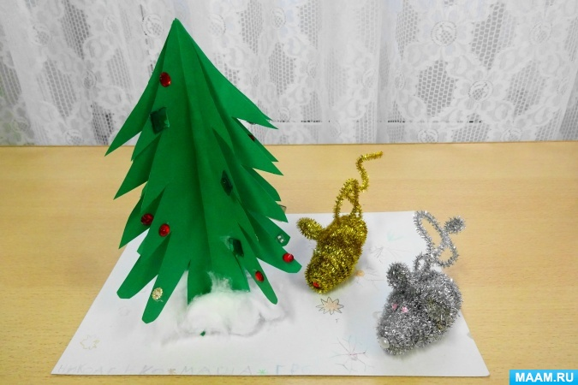

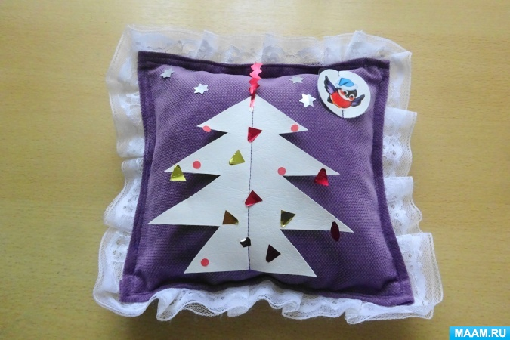

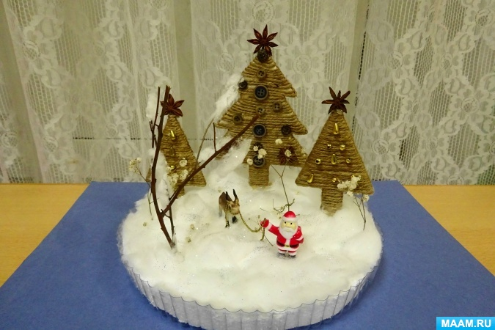

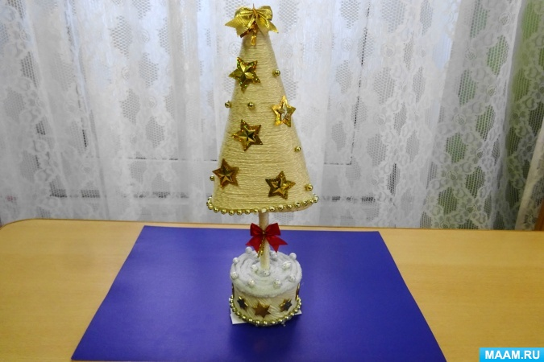

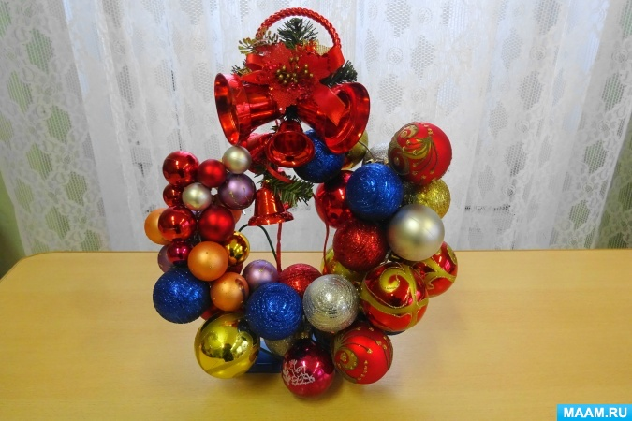

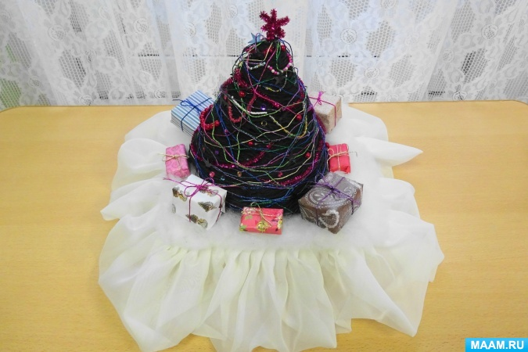

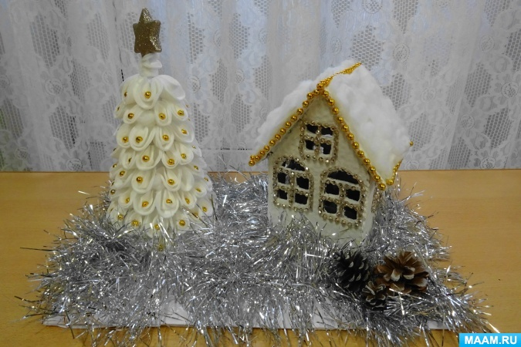

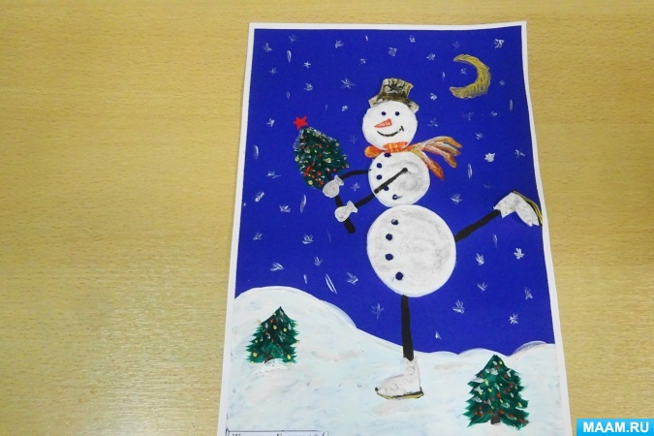

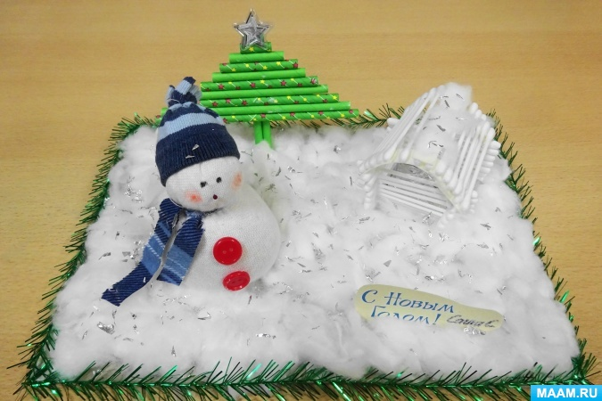

Поделки, зимние сказочные композиции выполнены с оригинальностью и с неповторимой индивидуальностью.